# 目录

目录

目录 1

前情概要 1

注意 1

获取cookie 1

绑定微信 7

手动在app上完成部分活动的教学流程 11

# 前情概要

前些天在其他地方了解到有个叫青龙面板的东西，可以定期运行一些js脚本来领京豆-。-昨天研究了下，基本搞明白了是咋回事。这个可以帮别人挂，自动领一些京豆。同时在一起挂的账号可以互助一些任务。

如果有谁也想挂这个，但是不想自己折腾，可以加我专门建的小群 657921324 ，然后进群可以直接把京东的pt_uin和pt_key私聊发给我的私聊专用小号（1870465547）（跟qq的uin和skey类似的东西）。

或者想自己搭建的话，可以参考这个教程 https://post.smzdm.com/p/a7dl228l/

（**我帮你代挂的好处是，账号列表后面的会优先给前面的互助，不过好像最多互助5次，所以基本代挂的账号也可以被互助，即使在较后面**）  


## 注意

也有有可能会变成京东黑号，领不到各种优惠券，我也是昨天刚用<_<不清楚具体会不会变黑号hhh

**因此请确定你可以接受这样的潜在风险后，再继续后续流程**

# 获取cookie

代挂需要以下两个cookie

pt_pin

pt_key

具体获取流程如下

首先，在电脑上使用chrome/edge等浏览器登录移动版京东网页

https://m.jd.com/

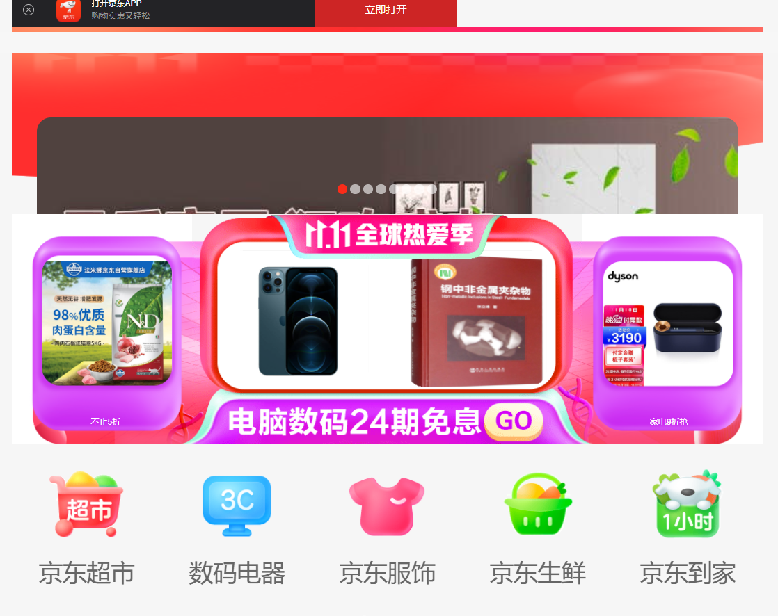

然后按F12，打开开发者界面

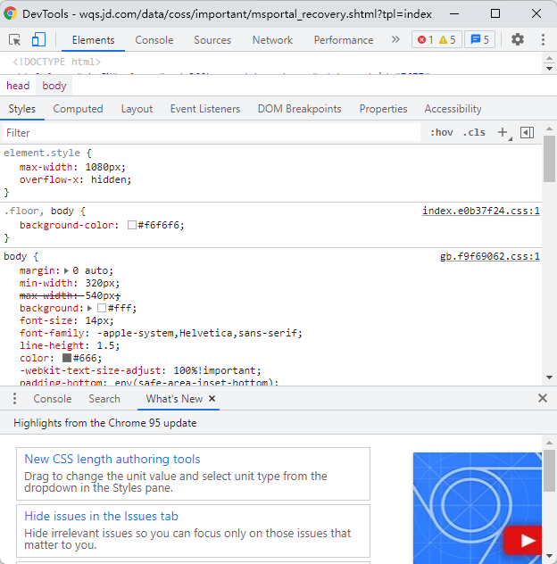

点击右上角三个点，选择单独窗口，然后最大化

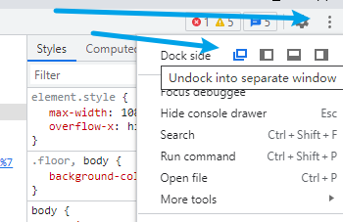

点击左上角的使用手机版本按钮

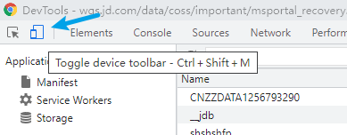

刷新网页，在京东移动版中完成登录

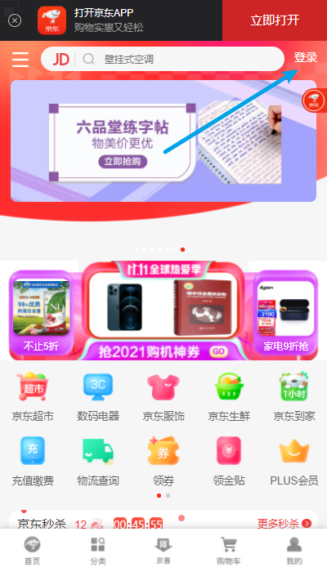

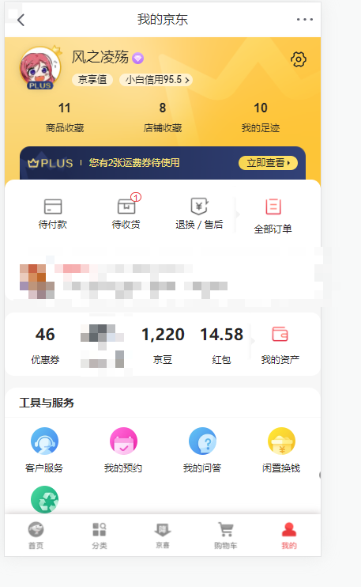

点击 Application（应用程序）标签

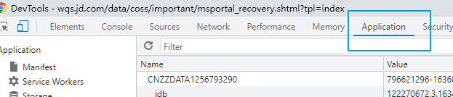

找到下面的cookies界面，选择[home.m.jd.com](http://home.m.jd.com) 或者 wqs.jd.com 的标签页

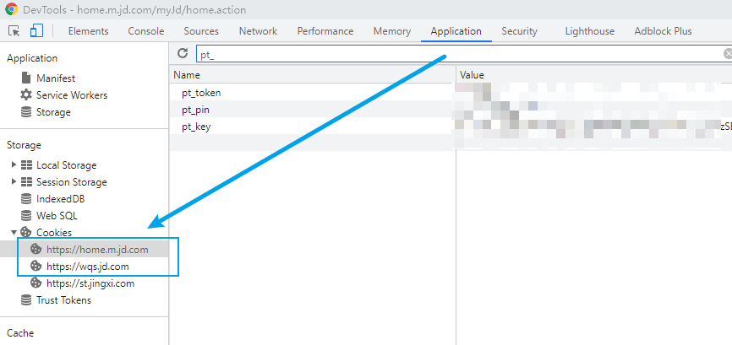

在筛选栏中输入 pt_，将pt_pin和pt_key的完整值复制出来

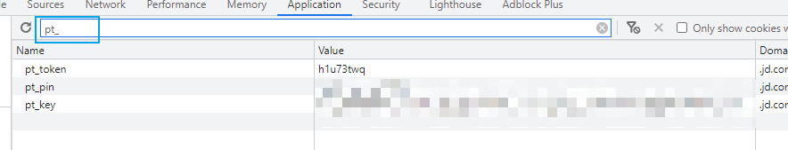

双击value，全选后，然后右键复制

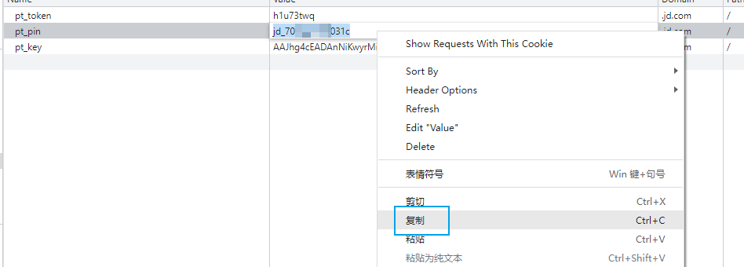

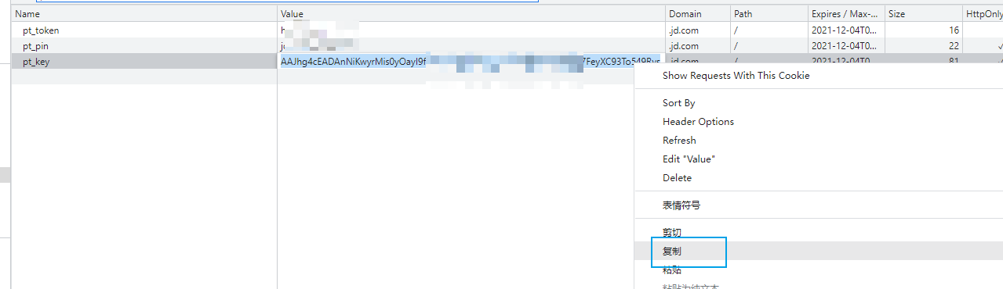

在群里私聊我的小号以下内容

pt_uin= jd_70a2bcXXXXXXX

pt_key= AAJhg4cEADAnNiKwyrMis0yOayI9fD18BwOl7XXXXdQ_ZCDzXXXX_gE7sRg7FeyXC93ToXXXXXX

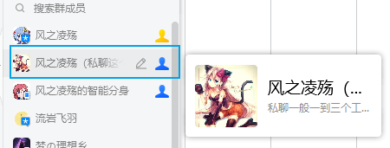

# 绑定微信

白嫖到的一些红包需要提现到微信，而这需要绑定微信，流程如下

在微信里打开京东

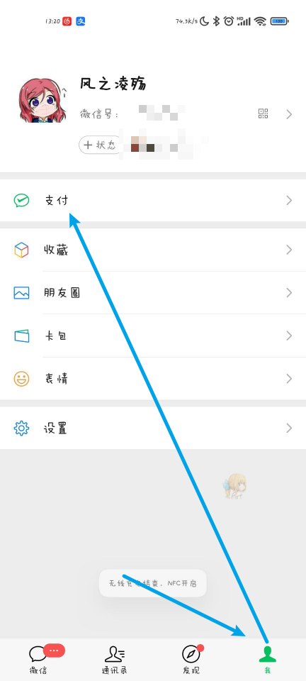

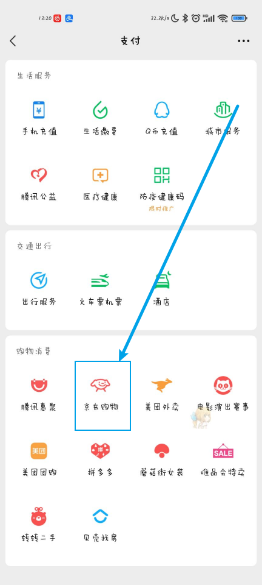

在出来的京东页面里登录你的京东账号即可完成绑定，之后就可能每天会有这样的消息出现了

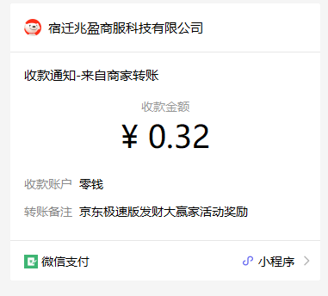

# 手动在app上完成部分活动的教学流程

部分活动需要先手动完成教学流程，这样青龙面板里的脚本才能帮你领取后续流程

大概是这些活动（具体开启流程自行百度关键词就行，基本都在京东app和京东极速版app里的各种小游戏）

柠檬我是大老板农场

东东萌宠